南京农业大学公共管理学院学生工作
简 报
第1期
南京农业大学公共管理学院学生办编 2012年 9 月 27日
━━━━━━━━━━━━━━━━━━━━━━━━━━━━━

公共管理学院举行2012级本科生与研究生入学典礼
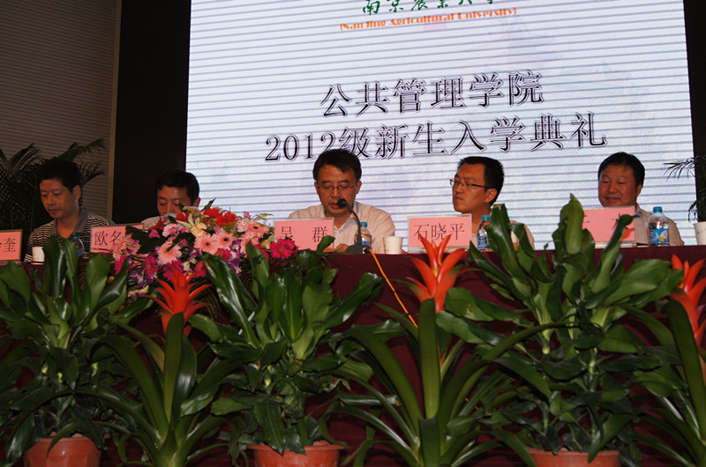
9月10日下午两点半，公共管理学院2012级新生入学典礼在大学生活动中心报告厅隆重举行。院长欧名豪、党委书记吴群、党委副书记胡会奎、副院长石晓平及副院长于水出席了本次典礼，学院各新生班主任、学院辅导员、兼职辅导员与相关学科部分老师参加了典礼。
典礼伊始，院长欧名豪在开学典礼上进行致辞。首先他代表全体教师对所有公共管理学院大一新生表示了祝贺和欢迎。接着，他向大家介绍了学院的基本概况、学科建设、科研成果以及土管学院如何成为公共管理学院的整个发展进程和近些年学院在各方面取得的成就。最后，欧院长告诫同学们大学与高中有所不同，在对同学们提出寄语进行勉励同时，以知书达礼、诚信、包容、专注、担当、超越、阳光等词对新生提出了新的要求。
随后，教师代表翟以平副教授对于同学们“今后的学习生活该怎么过”提出宝贵的建议，希望同学们培养理性思维能力，认真思考学习的价值。接下来，老生代表王博及新生代表行政122班李婷分别进行了发言。
在教师代表发言与新老生交流发言结束后，学院石晓平副院长从研究生教育与教学角度，对研究生教育教学中的选课问题、中期考核以及论文答辩等流程简单做了介绍；于水副院长则从本科生教育与教学角度，号召新生们以志存高远的态度科学规划大学时光，认真把握分班、四六级考试、文献综述、毕业论文等四个规划点，加强学术自律与学风建设。学院党委副书记胡会奎最后从学生日常教育与管理角度做了总结发言，他的讲话围绕学院机构介绍、安全、心理健康教育、资助以及组织发展等方面对涉及学生日常教育管理等方面展开。在响亮的南农校歌旋律中，在全场热烈的掌声中，公共管理学院2012级新生入学典礼圆满结束。

公共管理学院召开2012年迎新工作动员会
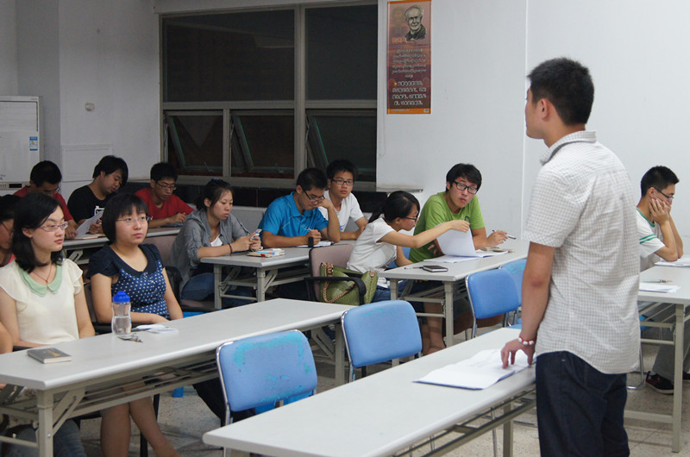
2012年9月3日晚上9点，公共管理学院2012年迎新工作动员会议在逸夫楼7051召开。学院学生会主席团成员及四大部门各部长参加了此次动员大会。
会议一开始，学院学生会副主席童尧就向各位部长传达了辅导员汪浩老师的迎新十六字宗旨：“周到细致、方便快捷、笑脸相迎、热情相待”。接下来，为保证迎新工作顺利展开，他对迎新准备工作对各部门进行了任务安排，本次迎新工作主要包括值班、各部门人员准备与应急工作、迎新期间工作时间等方面，随后，学院学生会主席周延就下学期各部门工作进行详细部署，他指出，第一，各部门要建立公共宣传平台，及时对本部门活动进行宣传；第二，各部门要加强对副部、干事的培养，特别是对其能力的锻炼；第三，各部门部长要通过主动学习提升自身修养；第四，本学期接下来的运动会、校庆等重大活动各部门要积极主动、通力合作。公共管理学院2012年迎新工作动员会结束。
筑梦公管 携手共进——公共管理学院迎新系列报道（一）
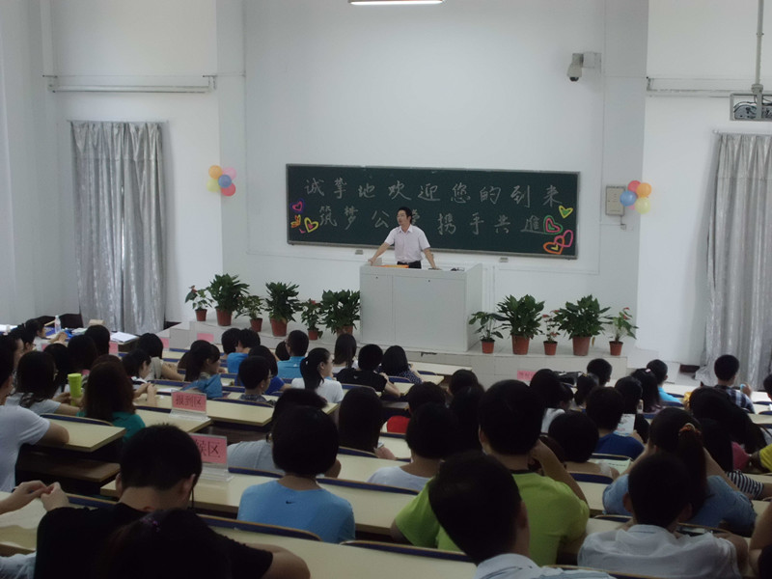
一场秋雨过后，公共管理学院迎来了全校2012级新生连续三天的报道日。经过多日安排与准备，学院迎新工作人员们在迎新第一天已在分配下开始了各自的工作，具体包括宿舍安排打扫、行李保管、会场布置、值班安排、宣传工作等。大家蓄势待发，翘首等待9月7日新生们到来。
9月7日下午16时，我院在主楼101正式开展迎新工作。在此之前，在辅导员汪浩的动员及指导下，各工作人员已经在中午悉数到达岗位，以确保用一百分的热情让新生们感受到公共管理学院大家庭的温馨与温暖。会场在工作人员们精心布置下焕然一新，横幅、寄语、板报、海报等，为迎新增添了一抹亮色。接待组工作人员站在主楼门口，手举公管院的标牌，将新生们引导至教室接待区；
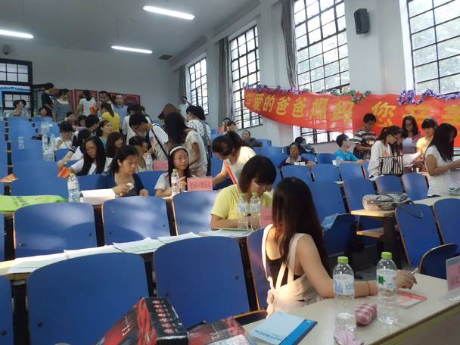服务组的同学不厌其烦地为新生及家长讲解报到相关事宜以及南农的概况，让他们更快地了解并熟悉南农、亲近学院。为使新生报道工作井然有序，学院将迎新教室分为等待区与报到区两部分，新生们先在等待区安静等待，随后听候安排，排队到报到区通过查验录取通知书、领取材料、填写报到单、领取校园卡，在一系列流程结束后，在引导人员的带领下，新生们来到各自的宿舍，领取行李，入住宿舍，报到工作才算正式结束。
据悉，此次新生入学报到将持续至9月9日下午15时。无论昼夜交替，无论暴雨艳阳，公共管理学院迎新各部门的工作人员都将会坚守在岗位上。
公管上下齐心协力 迎新工作有序进行
——公共管理学院迎新系列报道（二）
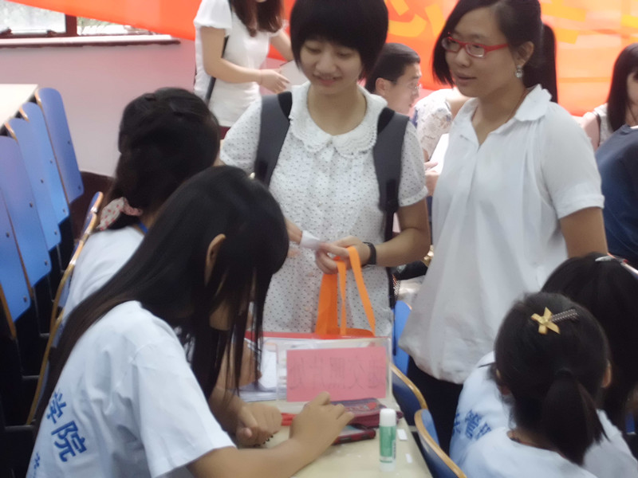
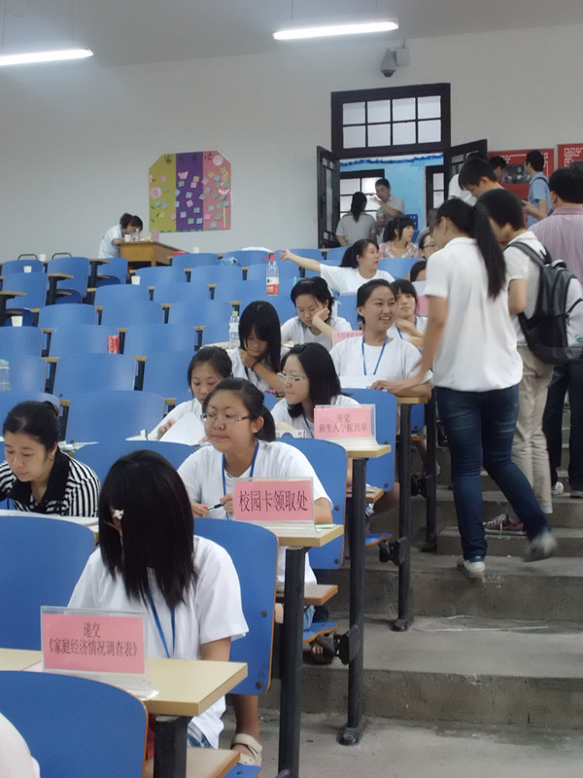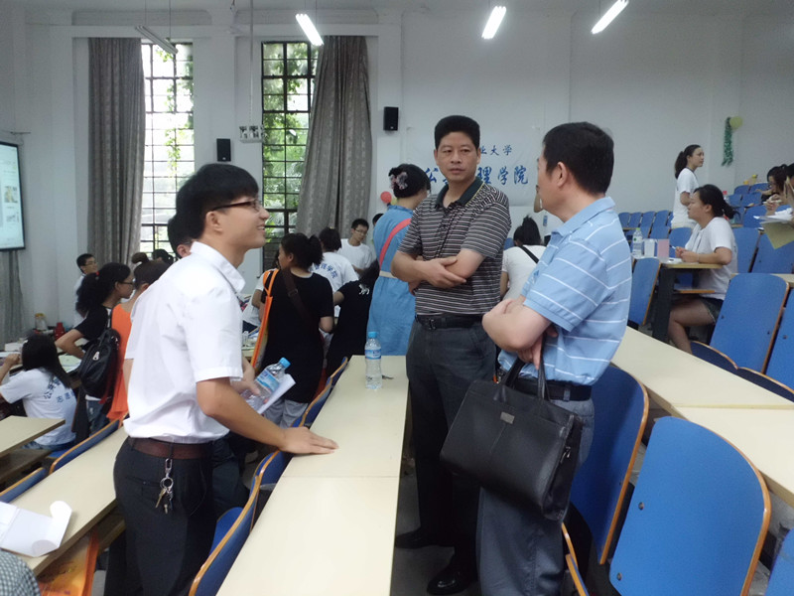
9月8号，公共管理学院迎新工作进入第二天，新生入学也随之进入高峰期，学院迎新工作面临着严峻挑战。为满足迎新工作需要，我院许多迎新人员都放弃了休息时间，志愿服务工作在迎新的一线。
一大早，我院院长欧名豪、党委书记吴群、党委副书记胡会奎相继来到现场，仔细检查会场布置情况与现场秩序，并与学生家长亲切交谈。随着报道新生及其家长越来越多，工作人员也更加忙碌起来，有负责引导的，有负责登记的，有负责端茶送水的，虽然报道人数众多，但现场秩序井然，迎新工作安排细致到位。
记者跟随新生来到宿舍，一路上工作人员不仅帮忙新生提行李，而且热情地向新生和家长介绍学校各个建筑物和布局，细心周到的服务也得到了新生家长的一致好评。随后记者采访了一位新生家长，他表示，学院报到注册程序很“方便”，公管院很“给力”。迎新工作仍在持续进行中，迎新工作人员也都在各自的岗位上尽职尽责地工作着，为我院迎新工作尽着自己最大的努力。
公管院召开新生家长会与新生见面会
——公共管理学院迎新系列报道（三）
为加强2012级新生家长与学校、学院间的沟通，让其对学院迎新工作安排有更深入的了解，公共管理学院于9月9日上午10点在逸夫楼7021举行了2012届新生家长会。会议由学院党委书记吴群主持，院长欧名豪、党委副书记胡会奎出席了会议，学院本科生辅导员、2012级各班班主任及团务助理参加了会议。
家长会上，学院欧名豪院长首先对学校的校史还有在高校中所处的地位对学校进行了简单介绍，接着对学校的学科情况、校区分布情况、学校规模进行了细致介绍，欧院长特别介绍了本学院的专业设置情况、学院的在校生规模情况，并就其中家长们普遍关心的毕业生去向与转专业问题做了答疑。欧院长反复强调学校纪律问题，希望新生家长能与学校一起共同促进学生健康成长。随后，院党委副书记胡会奎就学生在校期间的安全、学习和发展作了介绍。在家长会最后，吴群书记作了会议总结，他要求辅导员及老师们对学生“严格要求，热情爱护”，并请家长们放心学生们定在南农这所百年老校中成长成才。
下午，学院辅导员汪浩主持召开了2012级新生见面会。学院辅导员武昕宇、兼职辅导员窦靓、2012级各班团务助理以及2012级新生参加了会议。汪老师首先通过图表的形式向大家展示并介绍了新生的住宿情况，然后他向大家了介绍了学院的辅导员、兼职辅导员及主要的学生干部。接着，汪老师就与学生密切相关的事宜进行了具体安排，并对关系学生切身利益的医保问题进行了详细解释。见面会最后，汪老师以纸条统计的形式对需要经济帮助的同学进行了统计。整场见面会在活泼热烈的氛围中进行，轻松的交谈环境也拉近了学生与老师的距离。会后，汪老师还安排专人派发印有学院主要负责人联系电话的卡片，帮助同学们尽快熟悉大学生活，方便同学们今后与各系老师及班主任随时交流。自此，公共管理学院2012年迎新工作正式告一段落。
公共管理学院四大部门招新工作圆满结束
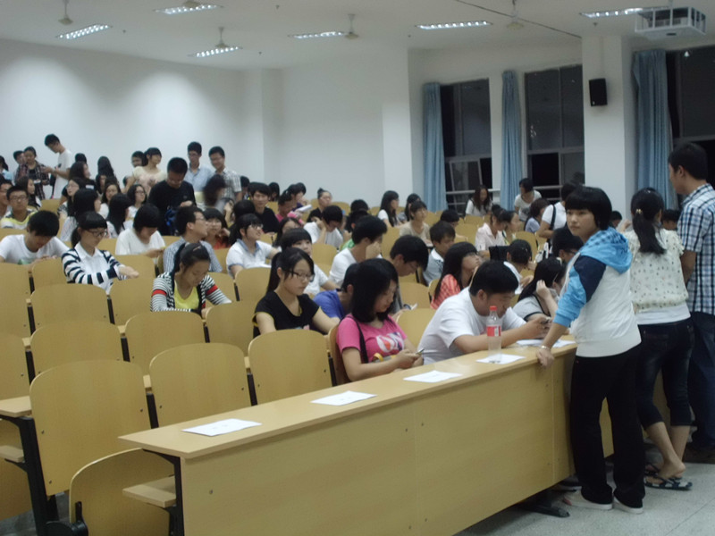
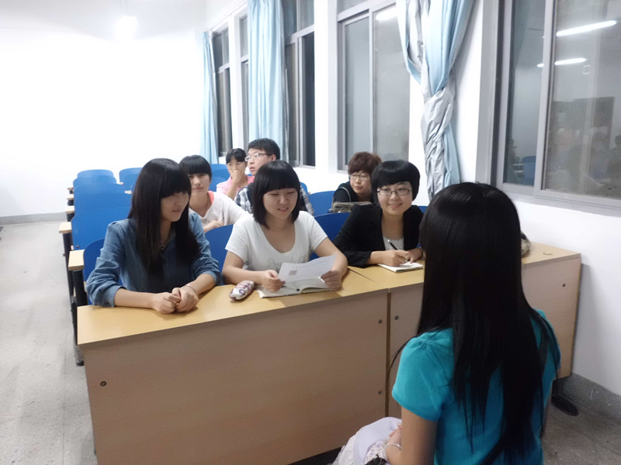 9月14日晚6点半，公共管理学院四大部门新学期招新工作在教四楼举行，来自学生组织各个部门的成员早早就在招新处等待新成员加入。在统一组织与安排下，参加招新的大一新生们有序地在教四楼B209各部门区域内等待工作人员引导到面试教室门口等待面试。人资部、外联部、秘书处等学生会部门前人头攒动，报名的人络绎不绝。
与往年不同的是，今年招新新生可填报两大部门共四个志愿，面试按新生所填第一、第二志愿依次进行，充分尊重其填报意愿。面试依然采取多对一形式，由几位部门成员对一位新生进行群面。在面试过程中，新生们纷纷表达自己对于部门工作的热情与加入的决心。面对考官提问，新生们表现不一，有的自信满满，神态自若地阐述自己对于未来工作的畅想；有的则羞怯紧张，有些不知从何答起。经过2个多小时的集中面试，公共管理学院四大部门新学期招新活动圆满结束。

公共管理学院举办2013年国考备考大型公益讲座
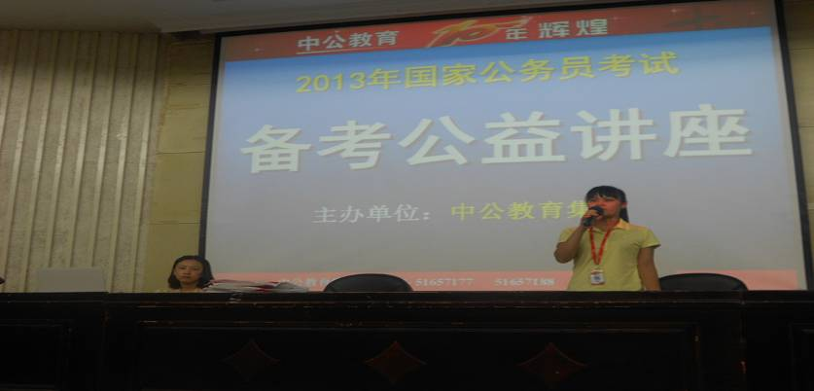
2013年国家公务员考试报考公告和大纲已经发布，为便于我校广大考生第一时间掌握准确的备考信息，同时给予学生更多、更好、更全面的国考备考信息，由公共管理学院公务员协会牵头，中公教育于2012年9月12日在我校图书馆报告厅举办了2013年国家公务员考试备考大型公益讲座，就公务员考试内容及复习方法对考生作了全面详细的讲解。讲座现场吸引到大批学生。
本次讲座的主讲老师是中公教育资深培训师仇老师，内容主要是针对公务员考试备考。仇老师首先对公务员的概念进行了解析，接着对公务员考试的报考走势进行了预测，随后详细地分析了历年公考报名情况，指导各位备考者正确选择合适自己的职位。最后，仇老师从对申论的误区和申论考试大纲分析解读等角度对公考考试内容及其应对策略进行了分析，指导与会者对考试教材和资料进行辨别和选择。讲座在最后融入了互动环节，并进行了抽奖活动，现场气氛十分热烈。此次讲座在全场掌声中圆满结束。
【媒体聚焦】 新生报到：高校忙着上“就业课”
家长忙着织“关系网”
来源：南报网 作者：谈洁 发稿时间：2012-09-08
南报网讯（通讯员 邵刚 赵烨烨 记者 谈洁）刚到学校报到，学校就对学生开始了就业教育；同样，家长也在此时为了孩子4年以后的工作“忙活”了起来。昨天，记者从南京农业大学新生报到现场了解到，严峻的就业形势，让学校、家长不约而同地选择“不输在起跑线上”。
昨天南农动科院的迎新现场，山东六和、森楠生物、安佑集团、正大集团……一面写满了用人单位名字的“企业墙”尤其引人注意。“企业墙”上不仅有企业的名称，还标注了企业每年在学校设立的实习岗位、就业机会等。
“这些企业都是和我们学院有紧密合作关系的大单位，每年都会给学生提供不少的实习岗位及就业机会。”南农动科院团委副书记吴峰介绍。在新生报到现场，将这些企业进行展示，就是想让学生对学院先有个感性认识。接下来，学院教授还会给新生、家长介绍专业特点和特色，以及学生将来的毕业去向。公共管理学院在迎新现场也贴出了2012届100多名毕业生的就业去向。来自江西的学生家长邓先生入神地盯着这张表格看了很久，“就业是孩子以及我们最关心的。”邓先生说，关于孩子职业规划等一系列的疑问，他已经从辅导员处得到了答案。
邓先生笑着透露，送孩子上学不是唯一目的，他还要借机和南京一帮老朋友聚一聚，为女儿将来的就业探探路。“我们将来不打算让女儿回家，最好能留在南京。我以前的很多同学都在南京，女儿将来的工作就全托他们照顾了。和老朋友聚一聚聊一聊，也好让我们做到心中有数，女儿这个专业将来工作究竟是否好找，女儿这几年该做哪些努力，4年后究竟要不要考研等等。”
“大学毕业生不容乐观的就业形势使得家庭和学校同时动了起来。”高校就业专家说，尽早培养职业生涯规划意识、积极增强就业技能、力争增加实习的就业砝码都是行之有效的准备方案。对对刚刚进校的新生来说，抓住各种机会全面了解各种就业相关的信息确实格外必要。
【媒体聚焦】为了就业“不输在起跑线”上，新生报到时——高校忙上“就业课” 家长忙织“关系网”
来源：南京日报 发稿时间：2012-09-11
本报讯（通讯员 邵刚 赵烨烨 记者 谈洁）刚到学校报到，学校就对学生开始了就业教育；同样，家长也在此时为了孩子4年以后的工作“忙活”了起来。昨天，记者从南京农业大学新生报到现场了解到，严峻的就业形势，让学校、家长不约而同地选择“不输在起跑线上”。
昨天的南农动科院的迎新现场，山东六和、森楠生物、安佑集团、正大集团……一面写满了用人单位名字的“企业墙”尤其引人注意。“企业墙”上不仅有企业的名称，还标注了企业每年在学校设立的实习岗位、就业机会等。
“这些企业都是和我们学院有着紧密合作关系的大单位，每年都会给学生提供不少的实习岗位以及就业机会。”南农动科院团委副书记吴峰介绍。在新生报到现场，将这些企业进行展示，就是想让学生对学院先有个感性认识。接下来，学院的教授还会给新生、家长介绍专业的特点和特色，以及学生将来的毕业去向。公共管理学院在迎新现场也贴出了2012届100多名毕业生的就业去向。来自江西的学生家长邓先生入神地盯着这张表格看了很久，“就业是孩子以及我们最关心的。”邓先生说，关于孩子职业规划等一系列的疑问，他已经从辅导员处得到了答案。邓先生笑着透露，送孩子上学不是唯一目的，他还要借机和南京一帮老朋友聚一聚，为女儿将来的就业探探路。“我们将来不打算让女儿回家，最好能留在南京。我以前的很多同学都在南京，女儿将来的工作就全托他们照顾了。和老朋友聚一聚聊一聊，也好让我们做到心中有数，女儿这个专业将来工作究竟是否好找，女儿这几年该做哪些努力，4年后究竟要不要考研等等。”
“大学毕业生不容乐观的就业形势使得家庭和学校同时动了起来。”高校就业专家说，尽早培养职业生涯规划意识、积极增强就业技能、力争增加实习的就业砝码都是行之有效的准备方案。对刚刚进校的新生来说，抓住各种机会全面了解各种就业相关的信息确实格外必要。

报：南京农业大学公共管理学院党委 南京农业大学学生工作处（部）
发：南京农业大学公共管理学院学生会 班级
南京农业大学公共管理学院学生办公室 责任编辑：窦靓

